**МАИ**

**Лабораторная работа №2**

Классы данных в системе Octave

Вариант №14

**Выполнил:**

Студент группы М7О-114БВ-24

Фельдман Лев Борисович

**Проверил:**Доцент Кафедры 702 Козлова Н.М.

Ассистент Кафедры 702 Милославский Я.Г.

Москва 2024

**Задание 1**

**Цель работы:** Получение практических навыков работы с классами данных в системе Octave

**Задание 1:** В варианте 14, задайте действительные переменные x, y, и z и вычислите вещественные функции a и b в командном окне.

**Порядок выполнения задания:**

Значения функции: $a =\frac{1 +sinh\left(x+y\right)}{|x – \left(\frac{\left(2*y\right)}{\left(1 + x^{2}* y^{2}\right)}\right)|}$ 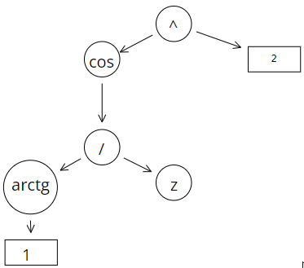

$$b =\cos^{2}\left(\frac{\operatorname{atan}\left(1\right)}{z}\right)$$

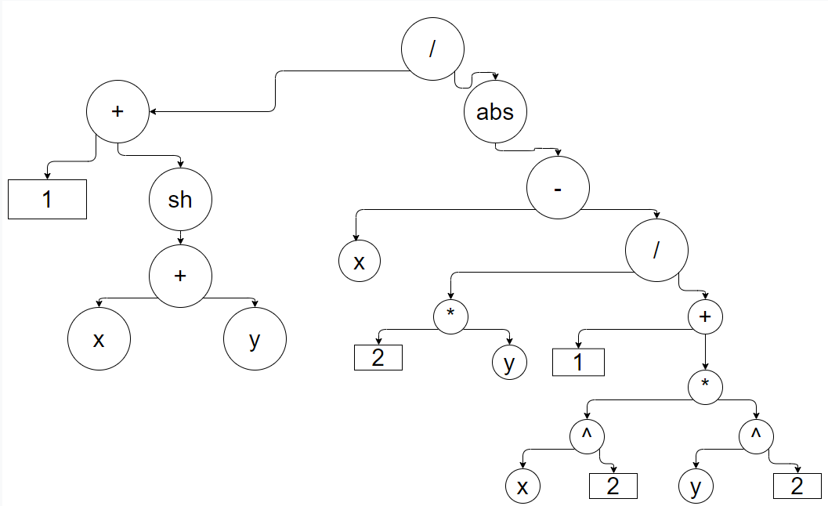

Значения переменных: x = 3.741; y = -0.825; z = 0.160;

1. Вводим переменные в командной строке (Command Window):

>> x=3.381; y=1.625; z=0.201;

2. Просматриваем значения переменных с помощью Array Editor.

3. Вычисляем функции a и b:

>> a = (1 + sinh(x+y))/abs(x – (2*y / 1 + x.^2 * y.^2)); b = cos(atan(1) / z)^2

a =

2.4687

b =

0.038060

4. Удаляем переменные x, y, z, a и b из рабочей области (Workspace).

**Задание 2**

**Порядок выполнения задания:**

1. Сформировать два массива, которые соответствуют осям координат и содержать один миллион случайных значений в диапазоне от -2 до 2:

>> x = 2 - 4 * rand(1, 1e6);

>>y = 2 - 4 * rand(1, 1e6);

2. Определить логический вектор 1, размеренность которого равна размерности массивов координат. Если точка попадает в область, то для соответствующих координат элементов логического вектора равен единице. В противном случае (точка вне логической области) значение логического элемента равна нулю.

>>q1 = (x >= 0) & (y >= 0) & ((x - 0.5).^2 + (y).^2 <= 0.25);

>>q2 = (x <= 0) & (y <= 0) & ((x + 0.5).^2 + (y).^2 <= 0.25);

>>q3 = (x >= 0) & (y <= 0) & (y >= x - 1);

>>q4 = (x <= 0) & (y >= 0) & (y <= x + 1);

3. Вывод результатов в графическое окно:

а) построение логической области черным цветом:

>>plot(x(q1|q2|q3|q4), y(q1|q2|q3|q4), '.k')

б) включение отображения координатной сетке:

>>grid on

в) установка одинакового масштаба и границ для координатных осей:

>>axis equal, axis([-1, 1, -1, 1])

г) обозначение координатных осей и ввод заголовка:

>>xlabel('x'), ylabel("y"), title('The logical area')

